Dossier de partenariat de l’association
« Les L du savoir »

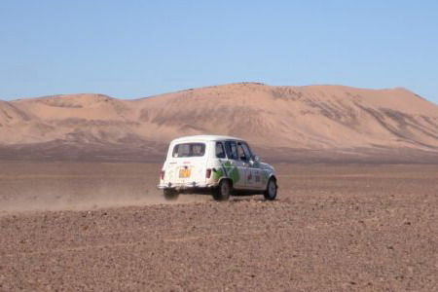
Venez vivre l’aventure avec nous !
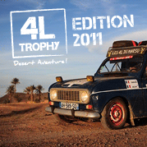

Equipage N°1187 : Amélie Kro et Camille Noirot
En quoi consiste le 4L Trophy ?

Le 18 février 2011 aura lieu la 11ème édition du 4L Trophy : un raid humanitaire automobile alliant aventure, défi sportif et solidarité.
Cette course, premier événement étudiant sportif et humanitaire d'Europe, va rassembler cette année près de 1200 équipages.
Elle consiste à parcourir plus de 6000 kms à travers le Maroc à bord d’une voiture culte : la Renault 4L, dans le but de distribuer 80 tonnes de fournitures scolaires.

« Donner et se dépasser sont les maîtres mots du 4L Trophy »

La dimension sportive :
L’objectif du raid est de rallier, chaque jour, l’étape définie par les organisateurs, à l’aide d’un road book et d’une boussole, tout en un maîtrisant un trajet semé d’embûches.

Le parcours du rallye
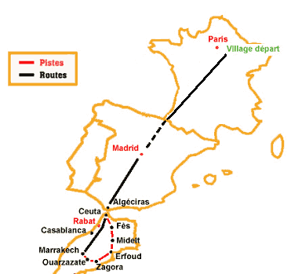

La dimension humanitaire :
Cette nouvelle édition vise la scolarisation d’enfants marocains les plus démunis grâce aux 50 kilos de fournitures scolaires apportées par chaque équipage de deux étudiants.
Participer au 4L Trophy est dont un acte de solidarité envers les enfants marocains et entre les concurrents du raid.
Déjà 14 ans d’existence pour ce raid ! Avec 281 tonnes de matériel distribués et 69 900 enfants scolarisés !

L’association Enfants du Désert a crée un partenariat avec le Raid 4L Evénement et DESERTOURS. Cette dernière travaille toute l'année avec plusieurs ONG locales.
Notre participation à cette aventure du 4L Trophy a donc pour objectif de les aider dans leurs actions de soutien à l'enfance.

Qui sommes-nous ?

Afin de nous joindre à l’aventure 2011, nous avons décidé de créer notre association loi 1901 : « Les L du savoir ».

Notre équipage :

Camille Noirot (Présidente de l’association)
21 ans
Carrières sur Seine (Yvelines)
Etudiante en 2ème année à l’EPSCI,
Groupe ESSEC.
Amélie Kro (Trésorière de l’association)
20 ans
Carrières sur Seine (Yvelines)
Etudiante en 3ème année à l’EPSCI, Groupe ESSEC.

Nous avons une forte volonté de nous surpasser pour mettre à bien ce projet humanitaire : de la recherche de partenaires à la préparation de notre Renault 4L ; de l’enlisement en plein désert au franchissement de la ligne d’arrivée du raid.

La Médiatisation du Raid 4L Trophy

L’édition 2010 a connu des retombées médiatiques sans précédent.

On dénombre ainsi plus de 52 parutions télévisées sur les chaines nationales et les émissions à forte audience.

La presse écrite relaie aussi l’information avec 2092 communiqués de presse parus dans les plus grands quotidiens nationaux et régionaux, la presse spécialisée et la presse étudiante.

De plus, on dénombre près de 47 parutions radio en 2010 et 254 articles sur des sites web spécialisés :

Suivre cette aventure va vous permettre de bénéficier d’une visibilité importante grâce à la couverture médiatique du rallye, et de porter des valeurs de solidarité et de partage.

Chaque année, environ 20 000 spectateurs assistent au départ du raid.

Nous avons besoin de vous :
Devenez partenaire de l’aventure.

Le projet de participation de notre association « Les L du savoir » au 4L Trophy, ne peut aboutir sans votre soutien, qui pourrait nous apporter une aide financière, matérielle ou logistique.

Le partenariat financier :
Il est essentiel à notre projet, nous vous proposons donc un support de communication original et percutant, notre Renault 4L. Grâce à de multiples possibilités d’encarts publicitaires sur notre véhicule, votre enseigne ou marque sera visible en Ile de France mais également dans toute la France et à travers l’Espagne lors des 6000Km du raid. Un contrat de partenariat est alors signé en les deux parties pour une durée de un an. Notre voiture sera également à votre disposition pour des expositions ou manifestations afin de valoriser votre enseigne (voir les photos de la voiture à la fin du dossier).
Un véhicule circulant sur une zone de chalandise en milieu urbain génère 7000 contacts visuels par jour !

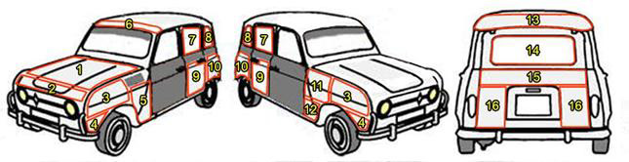

Numéro | Disponibilité | Description | Prix unitaire
1 | X | Capot | 1200 €
2 | X | Capot avant | 200 €
3 | XX | Aile | 350 €
4 | XX | Aile avant | 75 €
5 | X | Aile avant gauche (coté portière) | 300 €
6 | X | Bandeau frontal | 150 €
7 | XX | Vitre arrière | 350 €
8 | XX | Vitre de portière arrière | 150 €
9 | XX | Aile arrière (portière) | 400 €
10 | XX | Aile arrière | 350 €
11 | X | Aile avant droite (supérieur) | 250 €
12 | X | Aile avant droite (inférieur) | 150 €
13 | X | Bandeau arrière | 150 €
14 | X | Lunette arrière | 500 €
15 | X | Coffre (horizontal) | 250 €
16 | XX | Coffre (vertical) | 200 €

NB : Les prix sont à titre indicatif et nous pouvons négocier à votre convenance, le prix, la taille et le positionnement des stickers.
Un encart 5x5cm dans un hebdomadaire coûte environ 750 € pour une semaine.

Le partenariat en nature :
Celui-ci est indispensable à la réalisation de notre projet puisque de nombreux frais fixes doivent être assumés.
Vous pouvez par exemple nous soutenir avec une offre de service : assurance, préparation de la voiture…etc. Mais aussi avec une contribution matériel : pièces détachées, extincteurs, fusées de détresse…etc.

Le mécénat :
Enfin, vous pouvez soutenir notre projet grâce à des dons, qui vous permettront d’avoir une visibilité sur notre site internet et notre page facebook.

Les avantages
Pour l’entreprise donatrice : les dons entraînent une déduction du bénéfice imposable de 60% du montant du versement dans la limite de 2,25‰ du bénéfice.
Pour le particulier : Les dons financiers sont déductibles de vos impôts et vous donnent ainsi droit à une réduction d’impôt de 50 % de leur montant, dans la limite de 10% du revenu imposable.
Source : www.associations.gouv.fr

Notre Budget prévisionnel:

Inscription au raid  - Inscription de l’équipage  - Trajet en bateau aller-retour  - Hébergement en demi-pension au Maroc  - Assistance technique et médicale  - Organisation et médiatisation du raid | 3100 €
Préparation de la voiture  - Achat du véhicule : env. 1000 €  - Préparation de la 4L : env. 800 €  - Essence et péages : env. 800 €  - Assurances : env. 500 €  - Communication (édition des stickers) : env. 300 € | 3400 €
Frais annexes | 300 €
Total | 6800 €

Remarque : Ce budget représente une estimation. Il peut évoluer en fonction de nos besoins.

Nous Contacter :

Association « Les L du savoir » - 4L Trophy
A l’attention de Mlle Noirot
7, avenue Beauséjour
75420 Carrières-sur-Seine

Tél : 06.98.88.40.59 ou 06.68.66.72.89
E-mail : lesldusavoir@gmail.com
N° Association : W783002083

Pour des informations complémentaires sur le 4L Trophy : www.4ltrophy.com

En espérant que vous nous rejoindrez dans l’aventure !!
